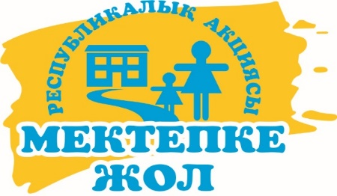
«Менің таңдауым – балаларға көмек көрсету»
Құрметті кәсіпкер!
2021 жылдың 1 шілдесінен 30 қыркүйекке дейін Республикамыздың барлық аймақтарында дәстүрлі «Мектепке жол» қайырымдылық акциясы жарияланды.
Акцияның мақсаты - жетім және ата-ананың қамқорынсыз қалған оқушыларға, аз қамтылған және көп балалы отбасыларынан шыққан балаларға оқу жылына дайындық кезеңінде және
әлеуметтік себептер бойынша балалардың мектепке бармауының алдын алу үшін материалдық және басқа да көмек көрсету.
Сіздердің қамқорлықтарыңыздың арқасында тағдыр тәлкегіне
түсіп, ата-ана қамқорлығынан айырылған және
аз қамсыздандырылған жанұя балалары 1 қыркүйекте мектепке жақсы көңіл күйде, оқуға деген ынтамен келе алады.
Сізді, №8 мектеп ұжымы «Мектепке жол» қайырымдылық
акциясына қатысуға шақырамыз!

Шұғыл байланыс телефоны: 4-09-40
Байланыс телефоны: 8-771-334-92-15
Заттарды қабылдау орны: №8 ЖББ мектебі
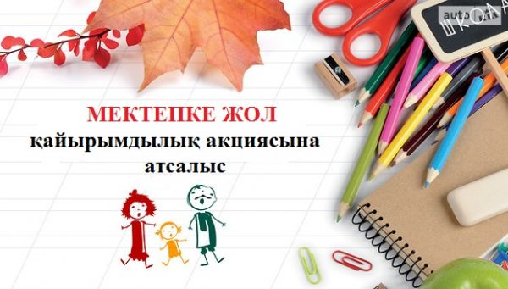

«Менің таңдауым – балаларға көмек көрсету»
Құрметті кәсіпкер!
2021 жылдың 1 шілдесінен 30 қыркүйекке дейін Республикамыздың барлық аймақтарында дәстүрлі «Мектепке жол» қайырымдылық акциясы жарияланды.
Акцияның мақсаты - жетім және ата-ананың қамқорынсыз қалған оқушыларға, аз қамтылған және көп балалы отбасыларынан шыққан балаларға оқу жылына дайындық кезеңінде және
әлеуметтік себептер бойынша балалардың мектепке бармауының алдын алу үшін материалдық және басқа да көмек көрсету.
Сіздердің қамқорлықтарыңыздың арқасында тағдыр тәлкегіне
түсіп, ата-ана қамқорлығынан айырылған және
аз қамсыздандырылған жанұя балалары 1 қыркүйекте мектепке жақсы көңіл күйде, оқуға деген ынтамен келе алады.
Сізді, №8 мектеп ұжымы «Мектепке жол» қайырымдылық акциясына қатысуға шақырамыз!

Шұғыл байланыс телефоны: 4-09-40
Байланыс телефоны: 8-771-334-92-15
Заттарды қабылдау орны: №8 ЖББ мектебі

